Sequência didática 2

Unidade temática
Literatura de cordel

Objetivos
- Aprender a técnica da xilogravura, comumente utilizada nos folhetos de cordel.

Habilidades da BNCC – 3ª versão
- (EF15AR01) Identificar e apreciar formas distintas das artes visuais tradicionais e contemporâneas, cultivando a percepção, o imaginário, a capacidade de simbolizar e o repertório imagético.
- (EF15AR03) Reconhecer e analisar a influência de distintas matrizes estéticas e culturais das artes visuais nas manifestações artísticas das culturas locais, regionais e nacionais.
- (EF15AR04) Experimentar diferentes formas de expressão artística (desenho, pintura, colagem, quadrinhos, dobradura, escultura, modelagem, instalação, vídeo, fotografia etc.), fazendo uso sustentável de materiais, instrumentos, recursos e técnicas convencionais e não convencionais.
- (EF15AR05) Experimentar a criação em artes visuais de modo individual, coletivo e colaborativo, explorando diferentes espaços da escola e da comunidade.
- (EF15AR06) Dialogar sobre sua criação e a dos colegas, para encontrar sentidos plurais.

Gestão de sala de aula
Os estudantes podem estar organizados em semicírculo.

Número de aulas estimado
1 aula de 50 minutos.

AULA 1

Conteúdo específico
Xilogravura.

Recursos didáticos
- Reproduções de xilogravuras.
- Folhas de papel sulfite e lápis de cor ou canetas hidrocor.

Encaminhamento
- Apresente para os estudantes as reproduções de xilogravuras.
- Aproveite para retomar a pesquisa feita pelos estudantes na sequência didática anterior, na qual foi solicitada uma investigação na internet sobre textos de cordel.
- Pergunte aos estudantes o que eles sabem sobre essa técnica e quais impressões eles tiveram a respeito das reproduções apresentadas. Explique que a gravura consiste na utilização de uma matriz, um suporte no qual será entalhado o desenho.
- Depois que a matriz com o desenho em relevo é entintada (processo de passar tinta sobre uma superfície usando um rolinho ou pincel), coloca-se sobre ela uma folha de papel, que deve ser pressionada. A matriz pode ser reutilizada para reproduzir a imagem diversas vezes, como se fosse uma espécie de carimbo, isto é, gravando-a várias vezes, daí o nome gravura.
- Diga para os estudantes que, para produzir gravuras coloridas, o gravador pode utilizar vários métodos, como usar pincéis e pintar o relevo da matriz com as cores que deseja e aplicar no papel para obter uma impressão única ou pintar uma matriz por vez, imprimir no papel, deixar que ele seque e, depois, pintar outra matriz com uma cor diferente e aplicar no mesmo papel.
- Na literatura de cordel, a técnica mais utilizada é a xilogravura, cuja matriz é feita de madeira. O artista, também conhecido como gravador, entalha a figura que deseja na madeira. Essa técnica surgiu no Oriente e, provavelmente, foi criada pelos chineses, em torno do século 6, e desenvolvida pelos japoneses. Mais tarde, foi levada para a Europa e trazida para o Brasil pelos portugueses. Sugerimos que mostre as imagens que disponibilizamos abaixo, que apresentam alguns passos da técnica de impressão em xilogravura. Nessa sequência de fotografias, um gravador ensina crianças de um vilarejo de Hanoi, no Vietnã, como fazer impressão em xilogravura.

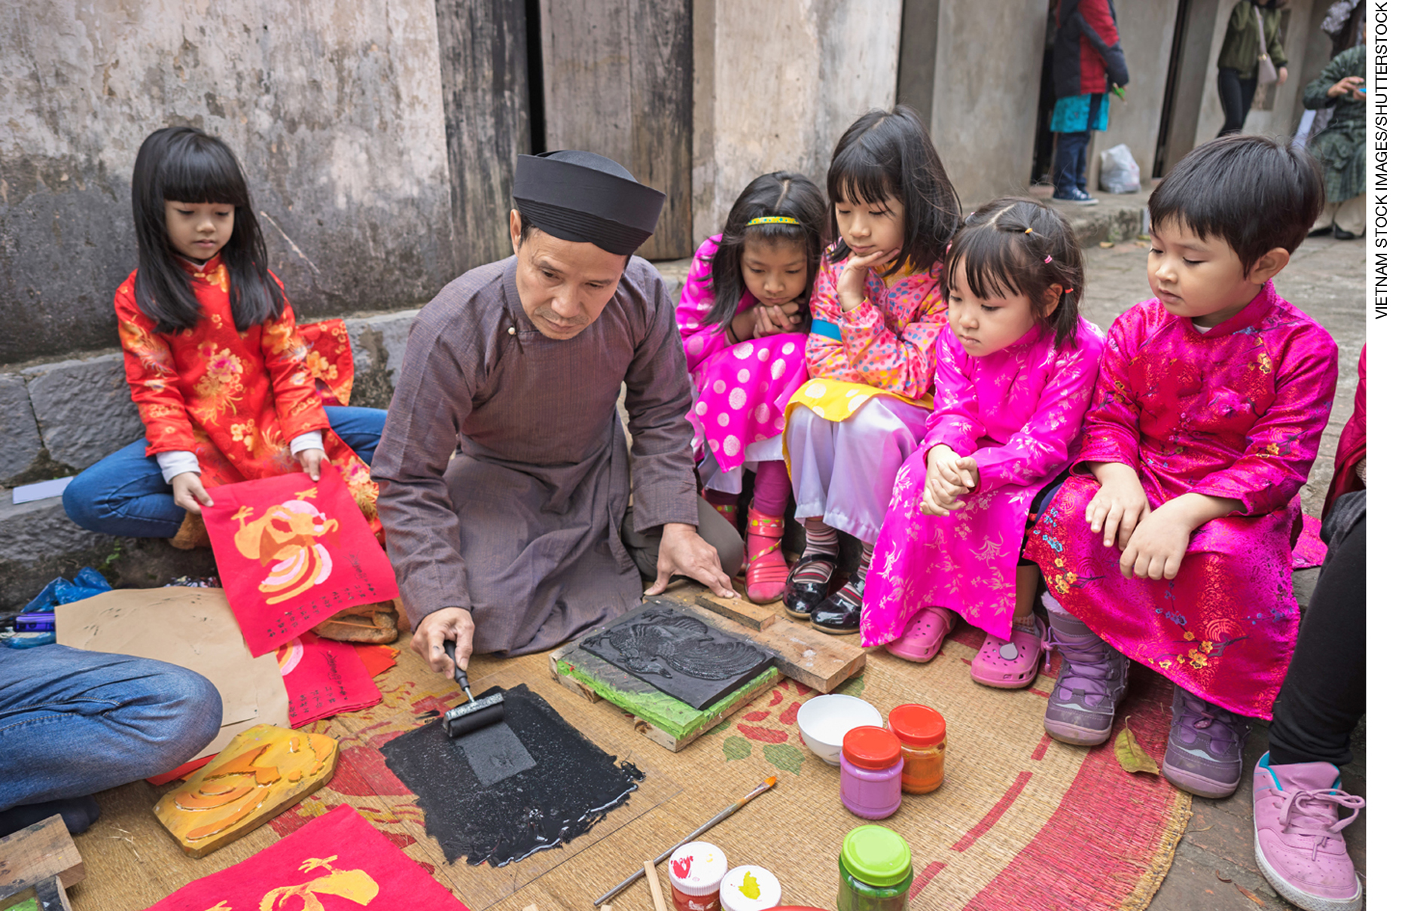
Gravador passando rolinho na tinta para entintar a matriz de madeira. Ele está usando papel na cor rosa-
-maravilha e várias matrizes de madeira para formar a figura de um galo colorido e estilizado. Foto de 2017.

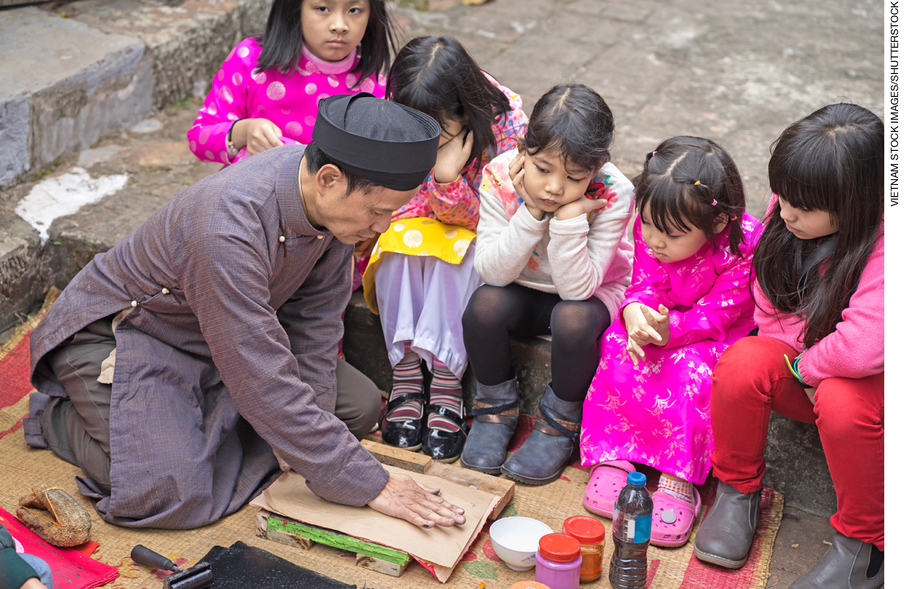
Gravador pressionando papel sobre a matriz entintada. Foto de 2017.

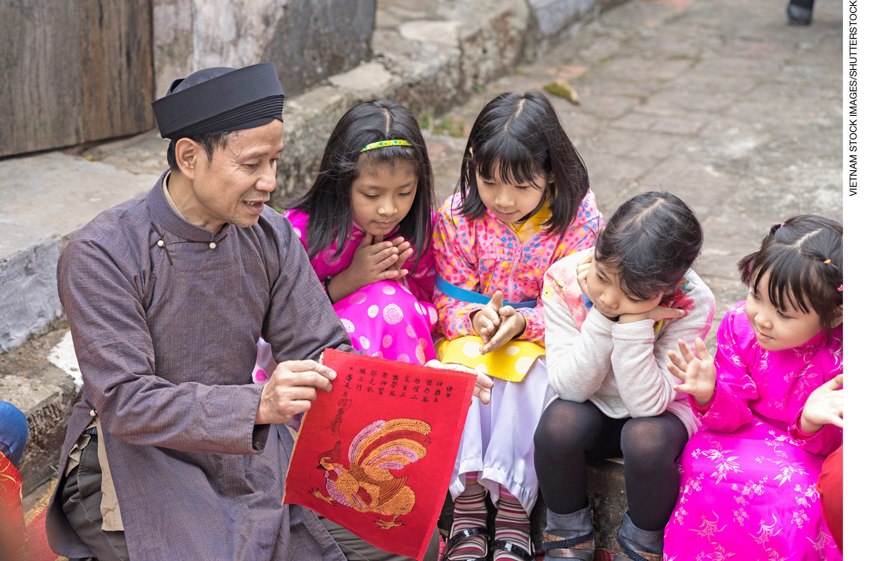
Gravador mostrando a gravura já finalizada. Foto de 2017.
- A seguir, distribua as folhas de papel sulfite para os estudantes. Peça que desenhem, com os lápis de cor ou as canetas hidrocor, figuras inspiradas nas xilogravuras observadas. Nesta atividade, o intuito é fazer com que os estudantes ampliem o conhecimento sobre o imaginário e os temas característicos do cordel, como acontecimentos cotidianos, personagens folclóricos, cultura popular, mesmo não trabalhando com a técnica da xilogravura diretamente.
- Por fim, peça aos estudantes que compartilhem suas criações com os colegas e promova um diálogo entre eles, para que possam trocar suas impressões.

Atividades complementares
- Para esta atividade, você vai precisar de folhas de papel sulfite, tinta guache colorida, pincéis, carimbos infantis, recipientes plásticos com água e papel absorvente. Distribua as folhas de papel sulfite, os pincéis e demais materiais de trabalho e disponibilize o guache sobre uma mesa, orientando os alunos a limpar o pincel antes de usar uma nova cor. Peça que eles escolham um carimbo e que usem o pincel para aplicar tinta guache nos contornos. Solicite aos estudantes que utilizem diversas cores e depois que apliquem o carimbo no papel.
- Instigue os estudantes a entrevistar familiares e conhecidos a respeito da literatura de cordel, procurando identificar como a cultura popular é percebida e conhecida por essas pessoas. Algumas perguntas que podem ser feitas são: “O que é literatura de cordel?”, “Onde ela é mais popular”, “Quais temas são comuns nos folhetos?”, “O que é xilogravura?”, “Conhece algum cordelista ou xilogravurista?”, entre outras que julgar pertinentes. Marque um dia para os estudantes formarem uma roda e conversarem sobre a experiência.

Aferição e formas de acompanhamento dos objetivos de aprendizagem

Legenda
Texto em preto | Objetivo de aprendizagem.
Texto em azul | Forma de acompanhar o desenvolvimento das aprendizagens.

 | Sim | Não | Parcialmente
Os estudantes sabem o que é xilogravura, técnica de gravura comumente utilizada nos folhetos de cordel?
Realize uma busca na internet por documentários sobre xilogravura. Há vídeos disponíveis do mestre xilogravurista J. Borges, mostrando seu ateliê e seu trabalho, e explicando a técnica da xilogravura. Sugerimos também a pesquisa sobre o trabalho de Airton Marinho, Oswaldo Goeldi e Mestre Dila. Selecione os vídeos que julgar apropriados para a faixa etária dos estudantes e reproduza-os em sala de aula.

Sugestões para acompanhar o desenvolvimento dos estudantes

- Proponha aos estudantes a confecção de gravuras. Para isso, serão necessários os materiais a seguir.
Emborrachado (EVA) cortado no tamanho de uma folha de papel sulfite A4
Lápis preto
Rolinhos de espuma para pintura ou pincéis
Tinta guache de diversas cores
Pratinhos plásticos
Recipientes plásticos com água para lavar os pincéis
Papel absorvente
Folhas de papel sulfite branco ou colorido.
Folhas de jornal.

Peça aos estudantes que forrem as carteiras com o jornal. Após isso, eles devem fazer um desenho no emborrachado com o lápis preto e, então, passar o lápis sobre os riscos apertando-
-os para que os traços afundem.
Peça que passem o dedo sobre o material para sentir a diferença do desenho e as partes em relevo. Depois, se forem utilizar um rolinho de espuma para pintar, devem colocar um pouco da tinta em um pratinho plástico para passar o rolinho com facilidade ou podem ser utilizados os pincéis. Oriente-os a passar a tinta de forma suave, espalhando-a bem em toda a superfície. Por fim, devem colocar a folha de papel sulfite sobre a matriz e passar a mão por toda a extensão dela, alisando-a bem para que a impressão não borre ou fique falhada. A folha deve ser retirada com cuidado. Depois que as gravuras estiverem secas, peça aos estudantes que as pendurem em varais pela escola. Essa atividade favorece, principalmente, as habilidades EF15AR04, EF15AR05 e EF15AR06.

- Divida a turma em pequenos grupos. Solicite a criação de folhetos de cordel, utilizando a técnica de gravura aprendida e escrevendo um texto, que precisa ser rimado, sobre alguma questão relacionada à escola e à vivência dos estudantes. Peça a eles que escrevam um rascunho e esbocem os desenhos, primeiramente. Quando todos do grupo chegarem a um acordo, podem imprimir a gravura e depois escrever o texto. Utilize um grampeador para prender as folhas produzidas pelos grupos. Por fim, peça que cada grupo leia ou recite o texto escrito por eles e dialoguem sobre os temas escolhidos. Essa atividade favorece as habilidades EF15AR01, EF15AR04, EF15AR05 e EF15AR06.

Quadro de habilidades essenciais
Considerando as habilidades da BNCC – 3ª versão empregadas neste bimestre, as que consideramos essenciais para que os estudantes possam dar continuidade aos estudos são:

- (EF15AR01) Identificar e apreciar formas distintas das artes visuais tradicionais e contemporâneas, cultivando a percepção, o imaginário, a capacidade de simbolizar e o repertório imagético.
- (EF15AR04) Experimentar diferentes formas de expressão artística (desenho, pintura, colagem, quadrinhos, dobradura, escultura, modelagem, instalação, vídeo, fotografia etc.), fazendo uso sustentável de materiais, instrumentos, recursos e técnicas convencionais e não convencionais.
- (EF15AR05) Experimentar a criação em artes visuais de modo individual, coletivo e colaborativo, explorando diferentes espaços da escola e da comunidade.
- (EF15AR06) Dialogar sobre sua criação e a dos colegas, para encontrar sentidos plurais.

Ficha para autoavaliação
Marque X na carinha que retrata melhor o que você sente ao responder a cada questão.
 | Sim | Mais ou menos | Não
Compreendo o que é uma gravura?
Entendo a técnica da xilogravura?
Pesquisei sobre alguns xilogravuristas e suas obras, aprofundando meus conhecimentos sobre esse conteúdo?
Realizo as atividades solicitadas de modo colaborativo com meus colegas?
Nas questões em que você respondeu Não, o que acredita que precisa fazer para melhorar?
____________________________________________________________________________________
____________________________________________________________________________________
____________________________________________________________________________________
____________________________________________________________________________________
____________________________________________________________________________________
____________________________________________________________________________________
____________________________________________________________________________________
____________________________________________________________________________________
____________________________________________________________________________________
____________________________________________________________________________________
____________________________________________________________________________________
____________________________________________________________________________________
____________________________________________________________________________________
____________________________________________________________________________________

